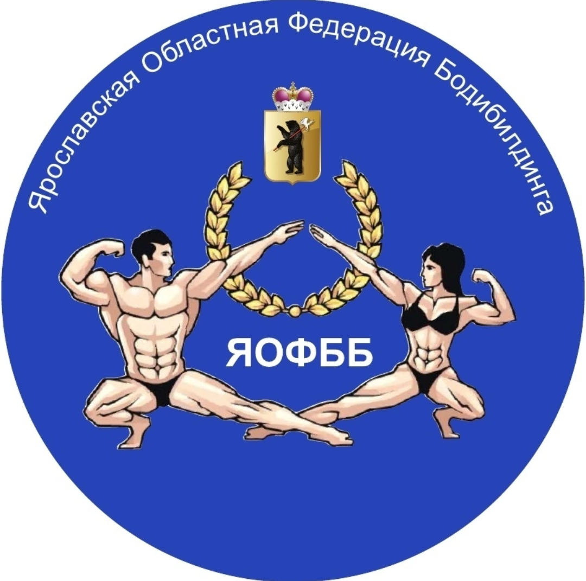

Утверждаю
Президент
Федерации Бодибилдинга
Ярославской области
Борисов Алексей Юрьевич
1.03..2025

ПОЛОЖЕНИЕ
VIII ФЕСТИВАЛЯ СИЛОВЫХ ВИДОВ СПОРТА
“ЖЕЛЕЗНЫЙ КУБОК ЯРОСЛАВЛЯ”
(Раздел: соревнования по бодибилдингу и фитнесу)
Ярославль.
Парк на Стрелке

16 августа 2025 года

Соревнования по бодибилдингу и фитнесу проводятся по правилам IFBB, под эгидой ФББР.

ЦЕЛИ и ЗАДАЧИ

Соревнования проводятся в соответствии с правилами вида спорта «Бодибилдинг», утвержденными приказом Минспорттуризма от 20 апреля 2010года № 368.

Соревнования проводятся с целью развития и популяризации бодибилдинга в Ярославской области.

Задачами проведения соревнований являются:

- подготовка спортивного резерва;

- повышение уровня спортивного мастерства;

- популяризация и развитие бодибилдинга в Ярославской области;

- увеличение числа детей и молодежи, занимающихся бодибилдингом в городе Ярославле и в Ярославской области;

- выявление сильнейших спортсменов для формирования составов спортивных сборных команд Ярославской области для участия во всероссийских соревнованиях.

Организаторам и участникам соревнований запрещается оказывать противоправное влияние на результаты соревнований. Участвовать в азартных играх в букмекерских конторах и тотализаторах путем заключения пари на официальные спортивные соревнования в соответствии с требованиями, установленными пунктом 3 части 4 статьи 26.2 Федерального закона от 4 декабря 2007 года № 329-ФЗ «О физической культуре и спорте в Российской Федерации».

Организаторы соревнований

В соответствии с пунктом 2.4 статьи 16.1 Федерального закона от 4 декабря 2007 года № 329-ФЗ «О физической культуре и спорте в Российской Федерации», организатором соревнований выступает Общественная организация «Ярославская областная федерация бодибилдинга» (ЯОФБ). Непосредственное проведение соревнований осуществляет Главная судейская коллегия (далее – «ГСК»), утвержденная ОО «ЯОФБ».

Обеспечение безопасности участников и зрителей, медицинское обеспечение

Соревнования проводятся на объектах спорта, включенных во Всероссийский реестр объектов спорта, в соответствии с п. 5 ст. 37.1. Федерального закона от 4 декабря 2007 года № 329-ФЗ «О физической культуре и спорте в Российской Федерации».

Обеспечение безопасности участников и зрителей осуществляется согласно требованиям Правил обеспечения безопасности при проведении официальных спортивных соревнований, утвержденных постановлением Правительства Российской Федерации от 18 апреля 2014 года № 353.

Оказание скорой медицинской помощи осуществляется в соответствии с приказом Министерства здравоохранения Российской Федерации от 01.03.2016 года № 134Н «О порядке организации оказания медицинской помощи лицам, занимающимся физической культурой и спортом (в том числе при подготовке и проведении физкультурных мероприятий и спортивных мероприятий), включая порядок медицинского осмотра лиц, желающих пройти спортивную подготовку, заниматься физической культурой и спортом в организациях и (или) выполнить нормативы испытаний (тестов) Всероссийского физкультурно-спортивного комплекса «Готов к труду и обороне»».

Обеспечение медицинской помощью участников соревнований возлагается на ОО «ЯОФББ».

СРОКИ и МЕСТО ПРОВЕДЕНИЯ

Соревнования и регистрация участников проходят по адресу:Ярославль, Которосльная набережная 2,парк на Стрелке

Дата соревнований и регистрации – 16 августа 2025 года.

Регистрация участников - с 9.00 до 11.00.
Начало соревнований в 12.00.

ОРГАНИЗАЦИЯ И РУКОВОДСТВО СОРЕВНОВАНИЯМИ

Общее руководство организацией соревнований осуществляют:

Федерация бодибилдинга Ярославской области.

Судейская коллегия.

Главный судья соревнований– судья 1кат Николай Гирфанов

Главный секретарь– Кокорева Алла.

ТРЕБОВАНИЯ К УЧАСТНИКАМ СОРЕВНОВАНИЙ

4.1. К участию в Соревнованиях допускаются спортсмены:

-В номинации Бодибилдинг: в абсолютной категории.
-В номинации Пляжный бодибилдинг в абсолютной категории.
-В номинации Классик-физик в абсолютной категории.
-В номинации Бодифитнес в абсолютной категории.
-В номинации Велнес в абсолютной категории.
-В номинации Фитнес-модель в абсолютной категории.
-В номинации Фитнес-бикини Мастера 35+ в абсолютной категории.
-В номинации Фитнес-бикини дебют в абсолютной категории
-В номинации Фитнес-бикини: в категории до 162 см
-В номинации Фитнес-бикини: в категории свыше 162 см.
-В номинации Артистик-модель в абсолютной категории

Количество категорий может быть пересмотрено судейской коллегией в зависимости от количества заявленных участников.

Каждый участник соревнований на регистрации сдает заявочный взнос – 2500 руб. и заполненную по форме заявку.

Предварительные заявки на участие в соревнованиях принимаются до 16августа по ссылке:
https://docs.google.com/forms/d/e/1FAIpQLSdQ3CmTXOnythDBmShgNxjjYeB5qk5elRaSkzwUwDcA-bQ5Kw/viewform?usp=header

На соревнованиях будет организовано профессиональное нанесение грима. Запись на грим по ссылке:
https://vk.com/club203506885
или по телефону: +7 915-997-41-83

Макияж и прическа: https://vk.com/club214276028
или по телефону: +7 915-997-41-83

4.2 Для допуска к соревнованиям по бодибилдингу, участники должны иметь:

-Паспорт;

-Флеш - накопитель с качественной записью фонограммы (для дисциплины Бодибилдинг);
Музыкальное сопровождение сдается секретарю соревнований при регистрации.

-Страховой полис

Просьба к спортсменам помнить о правилах Федерации бодибилдинга России (ФББР) по поводу участия в соревнованиях альтернативных организаций.

Соревнования, которые проходят под эгидой ФББР, включены в календарный план соревнований ФББР на 2024 год.

Все спортсмены, принимающие участие в официальных спортивных соревнованиях по бодибилдингу должны пройти онлайн-курс "Антидопинг" на образовательной платформе РАА "РУСАДА" - https://course.rusada.ru с получением сертификата, который в обязательном порядке необходимо предъявить на комиссии по допуску (взвешивании/измерении роста).

- Иногородние спортсмены должны быть действующими спортсменами ФББР и иметь заявку от своей региональной федерации. Заявки от региональных федераций отправлять на почту borisov-sport@yandex.ru

- Ответственность за нарушение правил ФББР по поводу участия в соревнованиях альтернативных организаций на сайте: http://fbbr.org/2018/1615.
Соревнования, которые проходят под эгидой ФББР, включены в календарный план соревнований ФББР см. www.fbbr.org, раздел Календарь соревнований.

5.Порядок определения победителей

Победитель соревнований определяется согласно правилам «Международной Федерации бодибилдинга» (IFBB) по наименьшей сумме мест набранной в финале. При равном количестве баллов преимущество имеет участник у которого большее количество высших мест.

НАГРАЖДЕНИЕ
Призовой фонд и расходы, связанные с проведением VIII Фестиваля силовых видов спорта «Железный кубок Ярославля» несут организаторы.

Победители и призёры награждаются денежными призами, кубками, медалями, дипломами.

Организаторам соревнований предоставляется право вносить изменения в программу. Обо всех изменениях участники будут уведомлены при регистрации.

По всем вопросам обращайтесь к президенту Ярославской Федерации бодибилдинга Борисову Алексею Юрьевичу(https://vk.com/alex_borisov_ifbb)
по телефону 89201421050

Заявки от региональных федераций просьба присылать на почту:
borisov-sport@yandex.ru

Настоящее положение является вызовом на соревнования.

Президент федерации бодибилдинга Ярославской области
Борисов Алексей Юрьевич
